# 1. Körperdarstellung und Körperberechnung

## 1.1. Darstellen von Körpern

### 1.1.1. Schräge Parallelprojektion

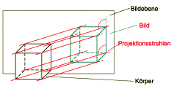

Bei der schrägen Parallelprojektion treffen die parallelen Lichtstrahlen schräg auf die Projektionsfläche.

Das entstehende Bild heißt SCHRÄGBILD.

Schrägbilder sind gekennzeichnet durch

* den Verzerrungswinkel α zwischen den Tiefenlinien und den Breitenlinien und
* das Verzerrungsverhältnis q der Tiefenlinien zum Original.

Schrägbilder mit α = 45° und q =  nennt man auch KAVALIERPERSPEKTIVE.

